Ръководство за работа с Единната входна точка за електронни плащания в държавната и местна администрация

Съдържание
1. Получаване на съобщение за заявена услуга от физическо или юридическо лице в системата за сигурно електронно връчване 2
2. Вход в системата 2
3. Създаване на заявка за плащане 3
4. Промяна на статуса на задължението от задълженото лице 7
5. Плащане на задължението извън системата за еПлащане 8
6. Прекратяване на заявката за плащане и процеса по предоставяне на услугата 9
7. Преглед на получените суми от разпределение от МЕУ 10

Получаване на съобщение за заявена услуга от физическо или юридическо лице в системата за сигурно електронно връчване
Когато бъде заявена услуга в портала за електронни административни услуги от физическо или юридическо лице, в системата за Сигурно електронно връчване (ССЕВ) се получава съобщение, в профила на съответната администрация (Община), че има заявена услуга от лицето Х със следните данни: приложено заявление на услугата, три имена на лицето, ЕГН/ЕИК и референтен номер на услугата.

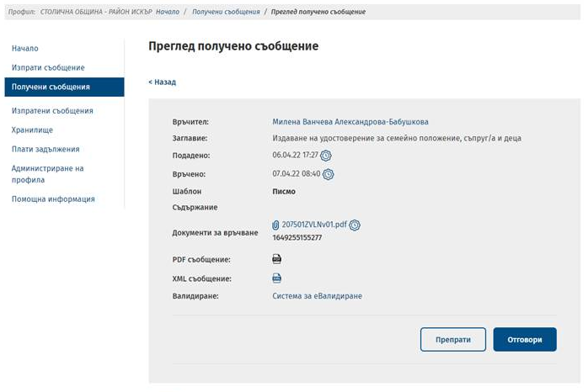

Вход в системата
- С получените от МЕУ потребителско име и парола за достъп до системата за електронни плащания се влиза на адрес: https://pay.egov.bg/eforms
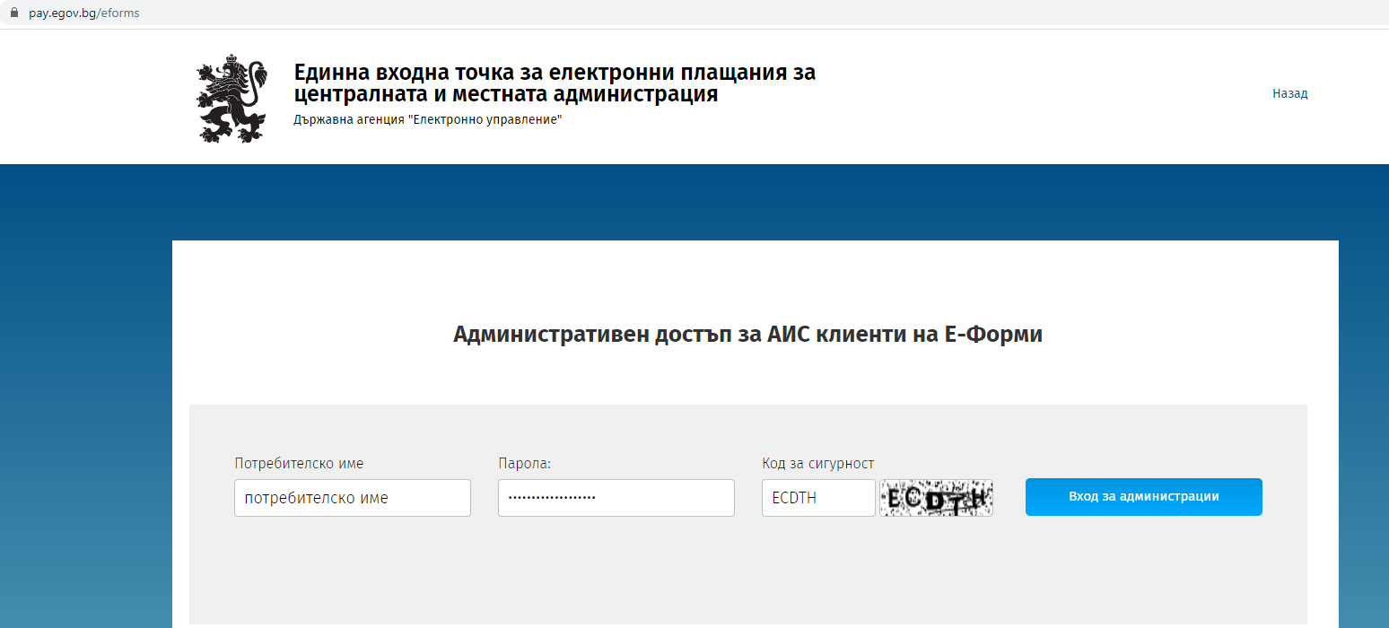
Като се въвежда потребителското име, паролата и кода от снимката.

Важно!!!
Да се създават заявки за плащане на лицата, от които администрацията е получила заявлението от профила им в системата за сигурно електронно връчване, за да може да се получи уведомление за налична заявка за плащане в ССЕВ на заявилото услугата лице.
Пояснение:
- Когато се заявява услуга, заявителят задължително трябва да има наличен профил в ССЕВ, защото там се получава съобщението за заявката за задължение (плащане).

Създаване на заявка за плащане
Визуализира се менюто на съответната администрация, в което може да се създава заявка за задължение, както и да се прави преглед на вече преминали или заявени заявки за плащане.
За да се създаде нова заявка за задължение се избира зеленият бутон „Създай нова заявка за плащане“.
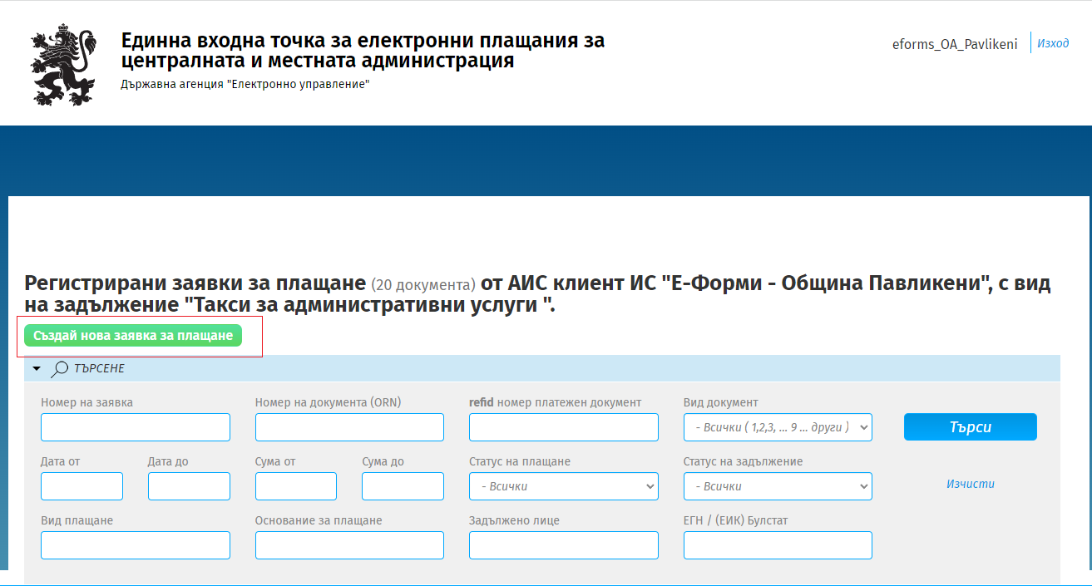

Следва да се попълнят полетата формиращи заявката за задължение:
- Сума
- Вид на задължението
- Основание за плащане
- Вид документ
- Номер на документа (референтен номер ORN/RNU)
- Вид на идентификация на задълженото лице
- Данни за идентификация на задълженото лице
- Задължено лице (име)
- Дата на която изтича задължението
- Допълнителна информация

Пояснения за попълване на самите полета:
- Сума
- записва се стойността на сумата на заявената от лицето услуга

- Вид задължение
- От падащ списък се избира вида задължение от номенклатура с прилежащите кодове за плащане
- Основание за плащане
- Записва се текст, с който администрацията, да разбира текущото задължение за какво се отнася – например име на заявената услуга.
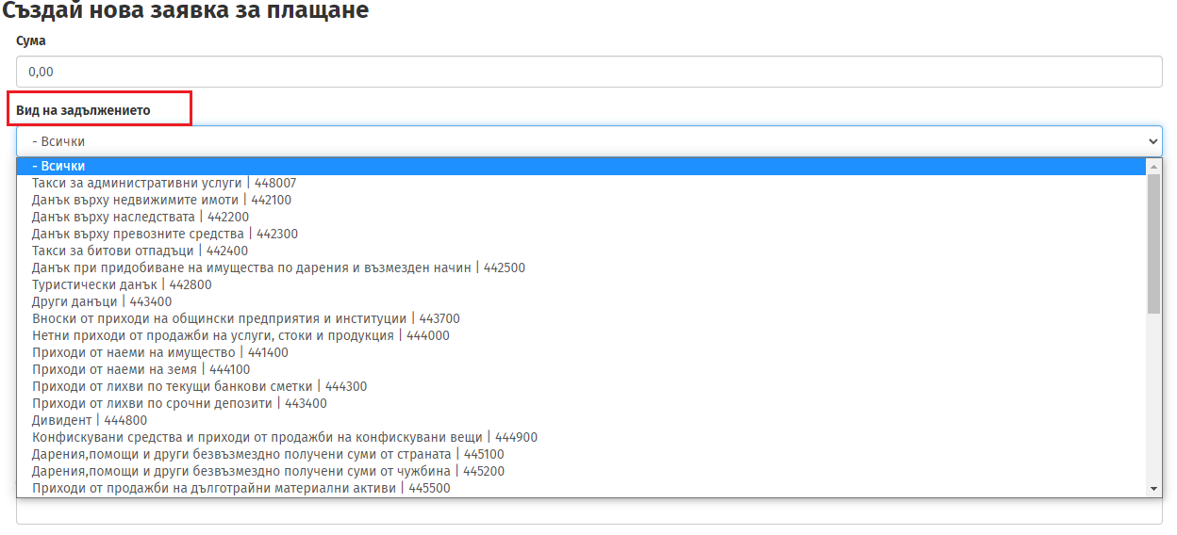

- Вид документ
- От падащ списък се избира вида на документа, съгласно видовете документи в платежно нареждане

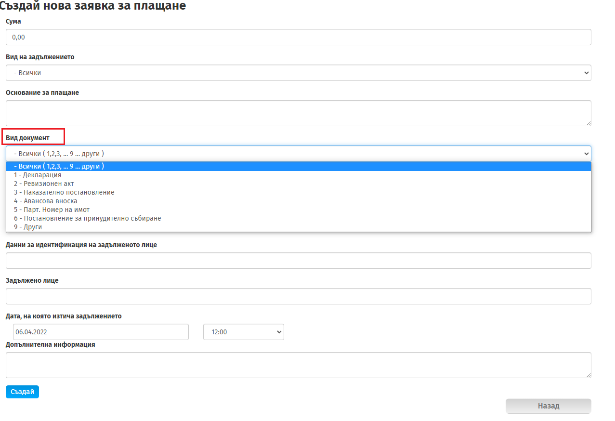
- Номер на документа (референтен номер ORN/RNU)
- Попълва се уникалния референтен номер на заявената услуга. Получава се в приложеното заявление, което е в полученото съобщение в системата за еВръчване.

- Вид на идентификация на задълженото лице
- От падащ списък се избира вида на идентификацията на задълженото лице.
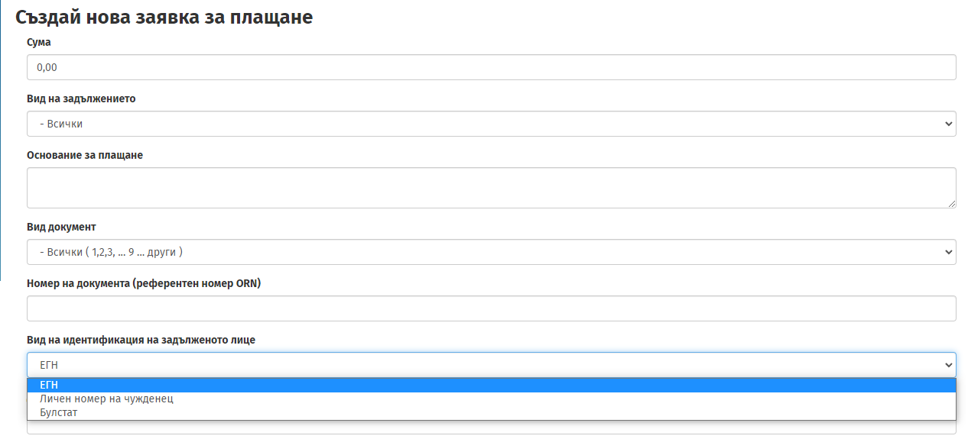

- Данни за идентификация на задълженото лице
- Записва се ЕГН/ЕИК на задълженото лице (взима се от полученото съобщение в еВръчване)

- Задължено лице (име)
- Записва се името на задълженото лице (взима се от полученото съобщение в еВръчване)

- Дата на която изтича задължението
- Избира се датата, на която ще изтече заявката за задължение с дата и час

- Допълнителна информация
- Записва се допълнителна информация по задължението
За да се създаде попълнената заявка за плащане се избира бутона „Създай“
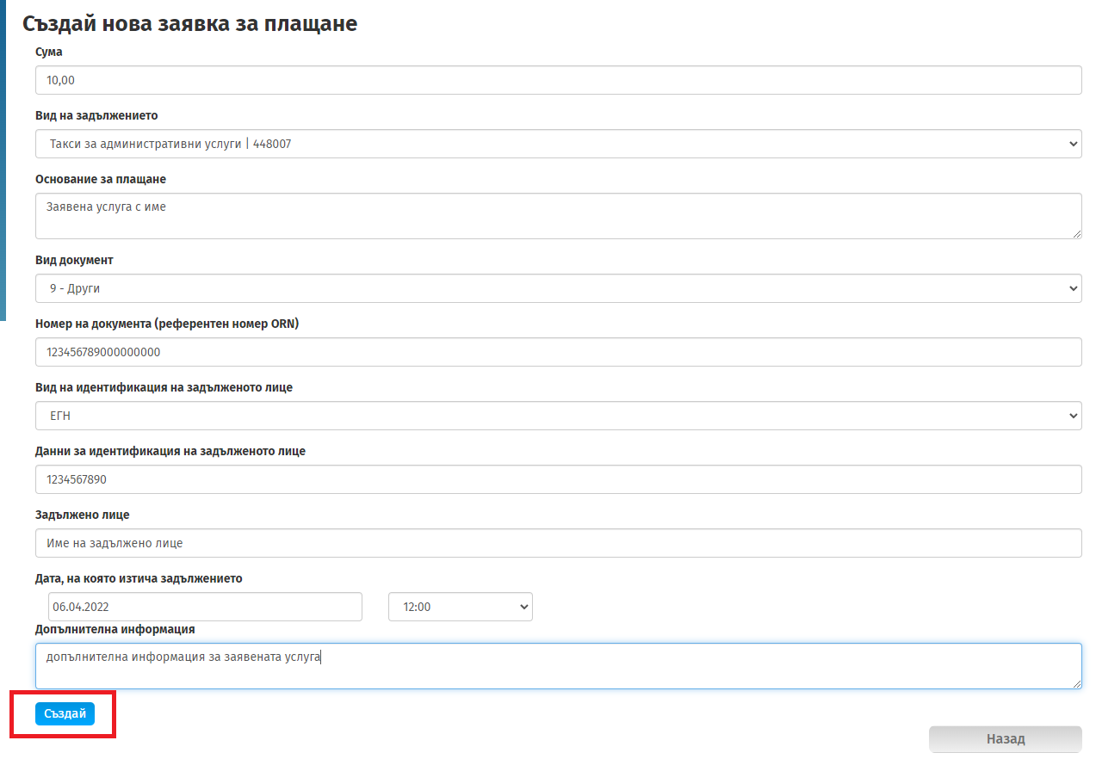

След създаването на заявката за задължение, в менюто на съответната администрация се получава новосъздадената заявка за задължение със статус на плащане pending (очаква плащане) и статус на задължение (заявено).
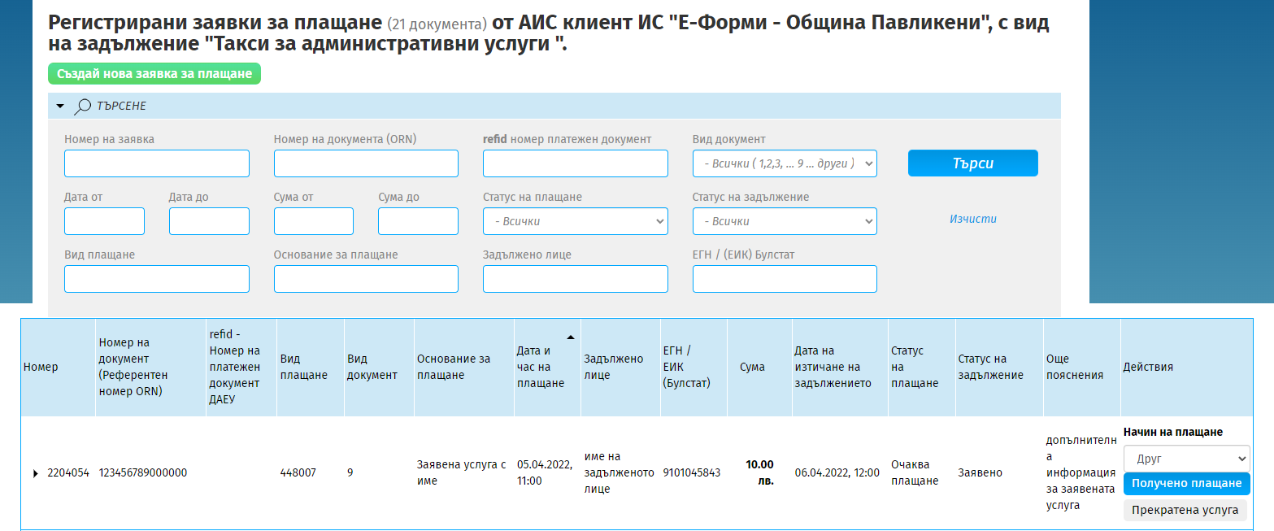

Промяна на статуса на задължението от задълженото лице
В този момент лицето, заявило услугата получава в профила си в еВръчване съобщение, в което се уведомява, че по заявената услуга има задължение за плащане на стойност напр. 10лв., което може да заплати в Единната входна точка за електронни плащания за централната и местна администрация на адрес : https://pay.egov.bg/
Предоставя му се и уникален код за плащане за определеното задължение, чрез който може да плати.
(Използва се най-вече за вход в системата от Юридически лица. Ако юридически лица влизат с КЕП и очакват заявка за плащане, наредена по ЕИК няма как да се появи, понеже системата за Автентикация изчита ЕГН-то от подписа, а реално на ЕГН-то няма наредена заявка. В този случай се използва входа с КОД ЗА ПЛАЩАНЕ, който код е уникален за всяко едно задължение.)
След като задължението бъде заплатено, администрацията, заявила заявката за задължение получава в профила си в еВръчване съобщение, че статуса на заявката е променен на „платено“, „получено плащане, „неотменимо нареждане“. След получаването на такова съобщение, администрацията може да пристъпи към предоставянето на услугата към лицето заявител на електронната административна услуга. Статуса на задължението се променя и в профила на администрацията в системата за еПлащане.
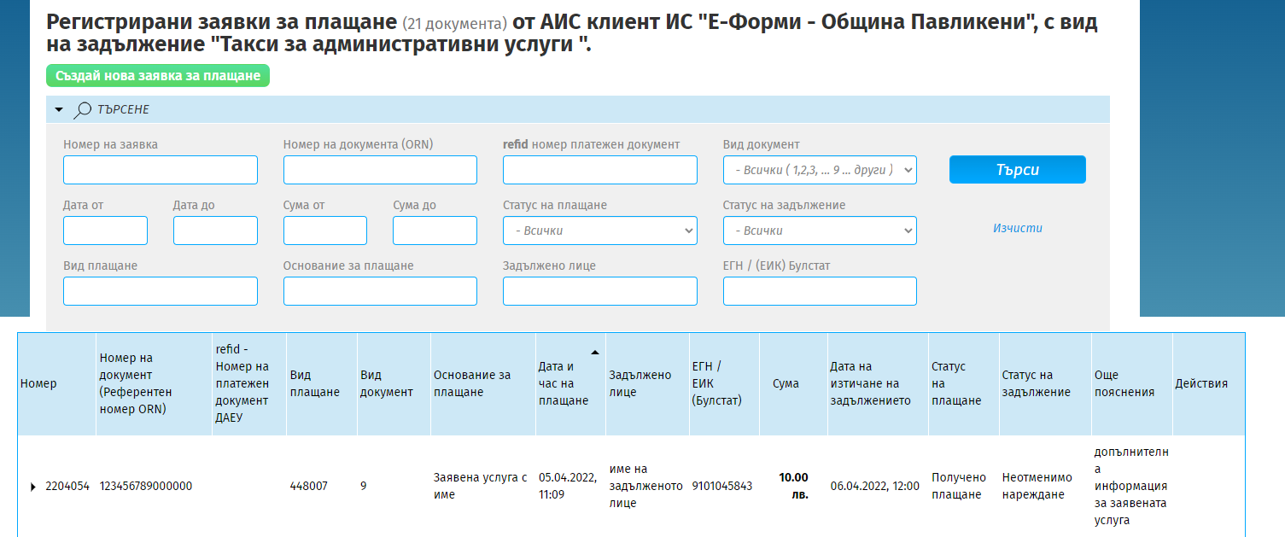

Плащане на задължението извън системата за еПлащане
В случай, че задълженото лице реши да заплати своето задължение чрез платежно нареждане в банка или чрез онлайн банкиране – методи на плащане, външни за системата за електронни плащания е необходимо да се изпрати съобщение в системата за сигурно електронно връчване от задълженото лице към профила на съответната администрация, в което да приложи платежния документ, с който е заплатило задължението. В такъв случай администрацията трябва да отбележи ръчно, че заявката за задължението е платена в полето „Действия“ – Начин на плащане – отбелязва се „получено плащане“.
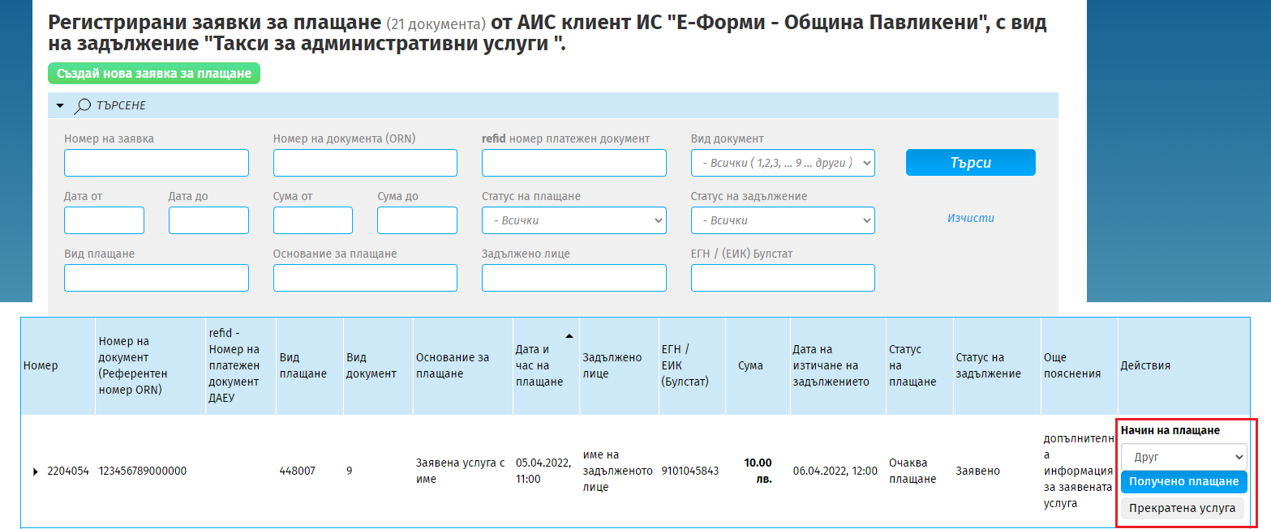

Прекратяване на заявката за плащане и процеса по предоставяне на услугата
От друга страна, при допусната грешка администрацията може да прекрати заявката за задължение, чрез бутона „Прекратена услуга“, с което се спира процеса по заплащането и предоставянето на услугата. Така заявителя на услугата следва да заяви повторно избраната от него услуга и процеса започва отначало.

Преглед на получените суми от разпределение от МЕУ
При получаване на сумите по заплатени ЕАУ по банковите сметки на администрациите, всяка обслужваща банка изпраща платежно нареждане към администрацията. В платежното, в полето „Още пояснения“ се получава номера (refid) на платежния документ, с който е направено разпределението с получената сума.
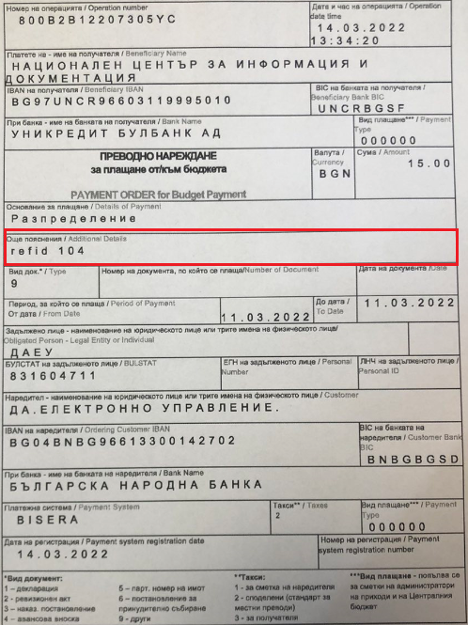
По получения refid номер, всяка администрация може да направи справка в менюто след вход с името и паролата отново на адрес: https://pay.egov.bg/eforms
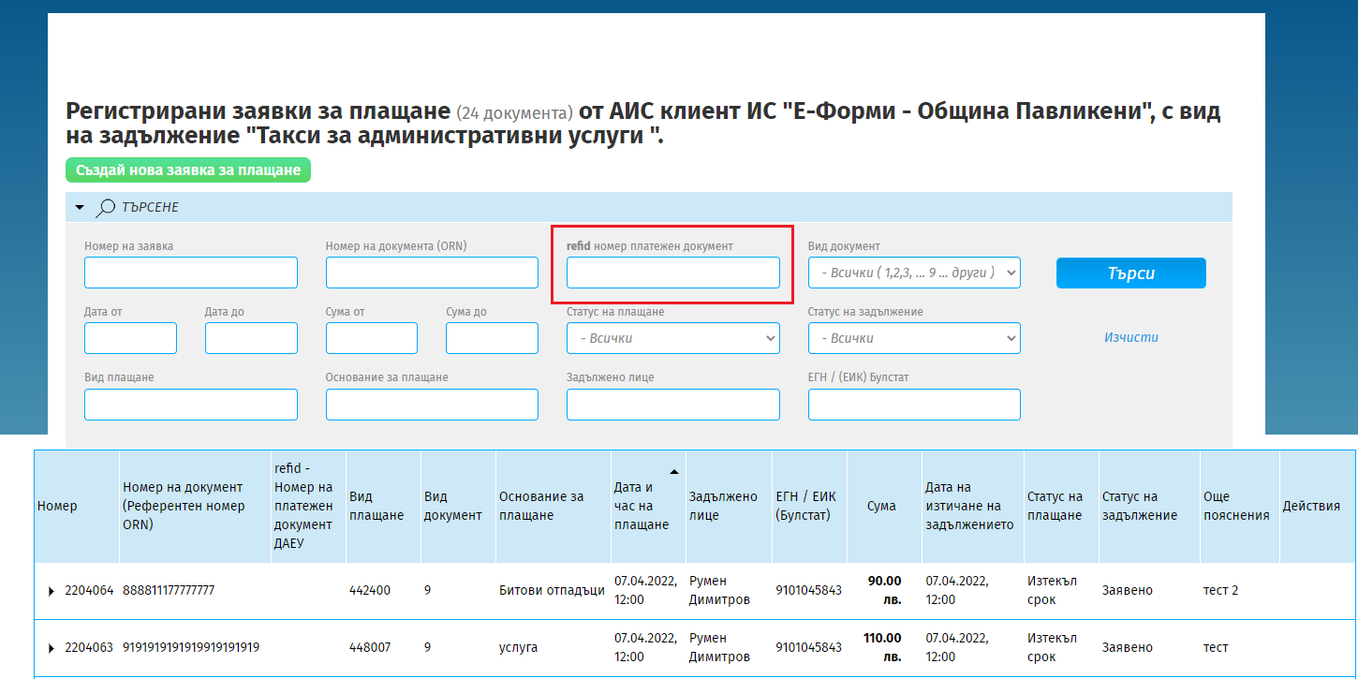
В оказаното поле “refid номер платежен документ“ се записва refid номера, получен в платежното. Справката ще изведе информация за всички отделни плащания, формиращи цялата сума, която е разпределена на администрацията, като дава подробна информация и за всяко отделно плащане.
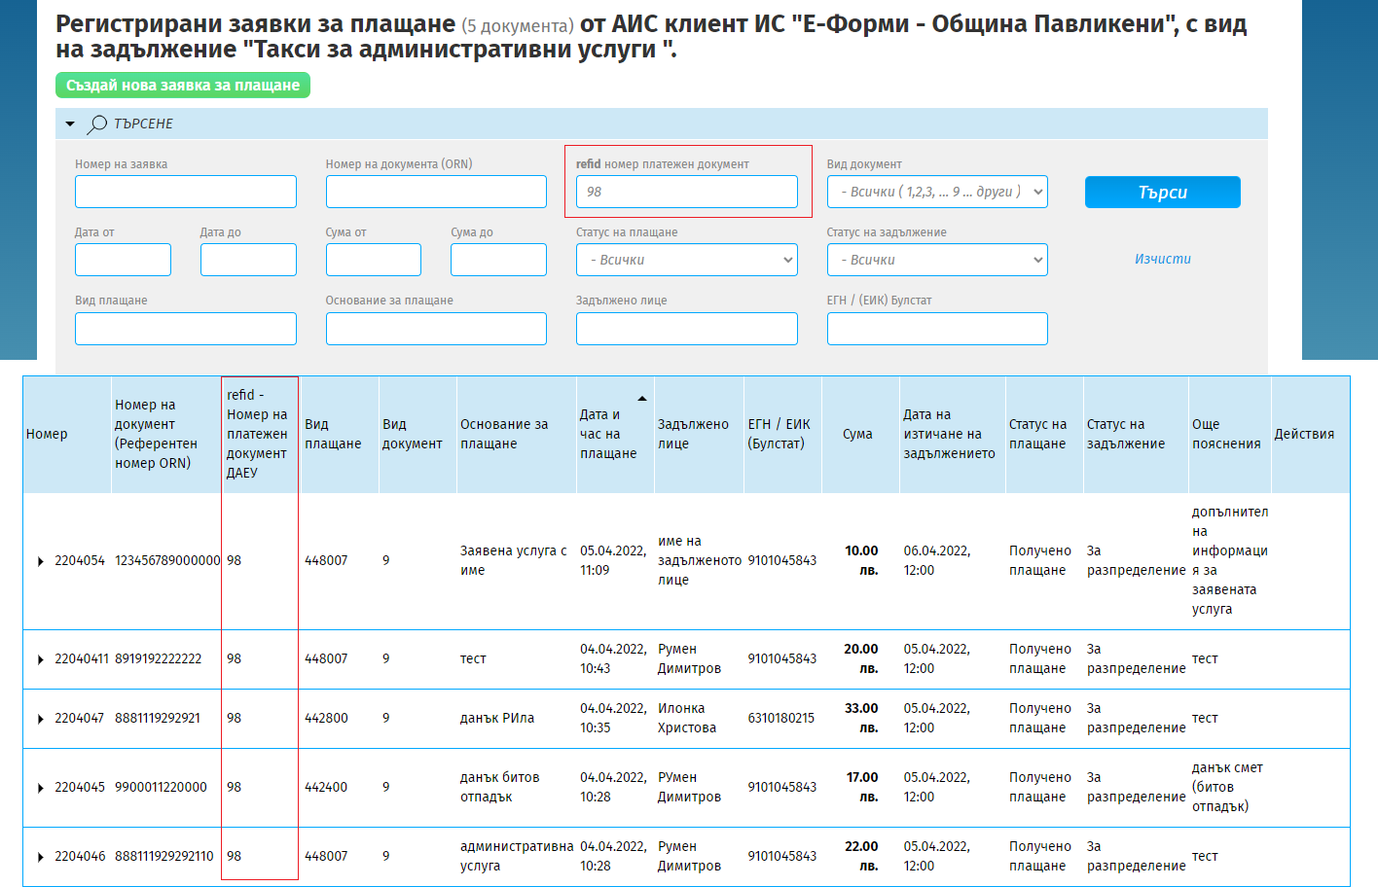
Примера с refid номер „98“ ясно показва резултата от справката. На Община Павликени за документ № 98 са преведени 102лв. – като са показани отделните задължения, формиращи общата сума.

